 | TEMPERATURNA TIPALA – UPOROVNA (RTD)

s priključno glavo brez procesnega priključka in brez zaščitnega ohišja
Tip: TTU-GLA-060

 | 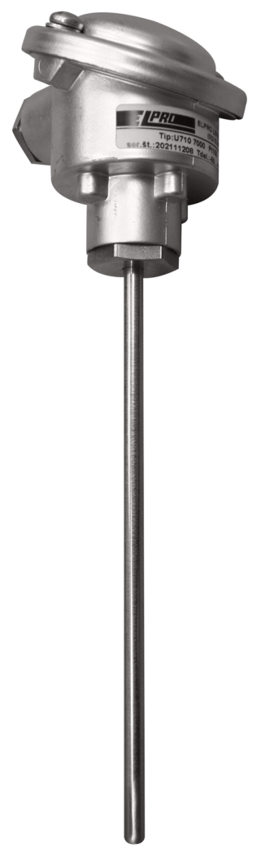 |         
  Značilnosti:
  vgradnja v obstoječe ohišje ali v medij
  za temperature od -250 °C do +850 °C (nad 100 °C samo v primeru kjer je priključna glava višja od mesta vgradnje 55 mm)
  standardno v klasi A (±0,15 °C pri 0 °C skladno z EN 60751 : 2008)
  priporočena minimalna vgradna dolžina (globina) je 50 mm
  uporaba: industrija standardno, potopne meritve
  Garantiramo:
  Opcije:
Opis:
TTU-GLA-060 so zelo pogoste izvedbe za merjenje temperature v industrijskih procesih (tekočine, plini, vakuum).

Izvedbo brez zaščitnega ohišja uporabimo, kadar je v sistemu že obstoječe ohišje ali kadar potrebujemo hitre odzivne čase. Pri vgradnji brez zaščitnega sistema v primeru menjave, kalibracije ali popravila moramo iz sistema odstraniti celo tipalo. Pri uporabi izven meja od 0 °C do 100 °C je potrebno priključno glavo odmakniti od mesta vgradnje vsaj 55 mm.

Priporočena minimalna vgradna dolžina (globina) je 10 kratnik zunanjega premera cevi, oziroma v tej izvedbi najmanj 50 mm. Lahko je krajša, vendar z negativnim vplivom na točnost meritve.

Luknjičasto izvedbo izberemo za hitrejše meritve temperatur zraka (prezračevanje), zoženo konico pa za hitre meritve drugih medijev.

V priključni glavi je lahko vgrajen merilni pretvornik z analognim ali digitalnim izhodom, najpogosteje 4 … 20 mA ali 0 … 10 V, tudi s HART ali profiBUS protokolom.

TTU-GLA-060 so lahko v Ex izvedbi ali ON SITE CAL izvedbi za kalibracijo direktno v proizvodnem procesu.

Vsa ELPRO temperaturna tipala lahko naročite tudi z akreditiranim certifikatom ali samo s preveritvijo v želenem območju.

 | slika: Thermowell izvedba TTU-GLA-010
Tehnični podatki: | *krepko je označena standardna izvedba
Število senzorjev: | 1, 2 ali 3
Merilni element: | Pt100, Pt1000, NTC, PTCx₁
Klasa točnosti po EN 60751 : 2008: | A, A anti vibracijski, 1/3 klase B, 1/10 klase B pri 0 °C, x₂
Vezava: | 2-vodna, 3-vodna ali 4-vodna
Vgradna dolžina: | 50, 100, 160, 250, 400, x₃
Procesni priključek: | G ¼'', G ⅜'', G ½'', G ¾'', G 1'', NPT ½, NPT ¾, x₄
Zaščitni vrat: | 55 mm, podaljšan 120 mm, x₅
Zaščitna cev: | ø6, ø7, ø8, ø9, ø10, ø11, ø12, x₆
Izvedba konice: | ravna, luknjičasta, zožena, x₇
Kvaliteta materialov v stiku z medijem: | EN 1.4571 / ASTM 316 Ti ali EN 1.4404 / ASTM 316 L
Priključna glava: | B, BE, BAE, BBK, BUS, BUZ, BUSH, BUZH, BUZH-W, x₈
Posebnosti: | rezervni merilni vložek, zaščita cevi (ETFE, ECTFE, PTFE), Ex, ON SITE CAL
Merilni pretvornik: | 4 … 20 mA, 0 … 10 V, Profibus, HART
Dodatki: | glejte kodirno tabelo

Standardne vezave senzorjev:
Pt100 2-vodno  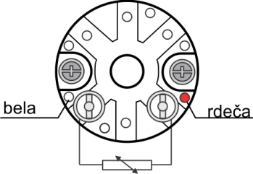 |  | Pt100 3-vodno  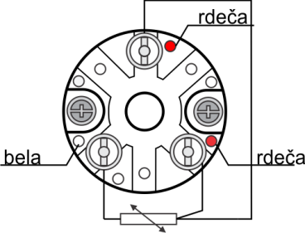 |  | Pt100 4-vodno  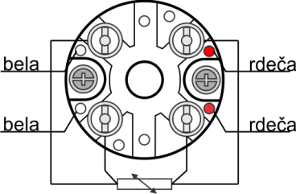 | 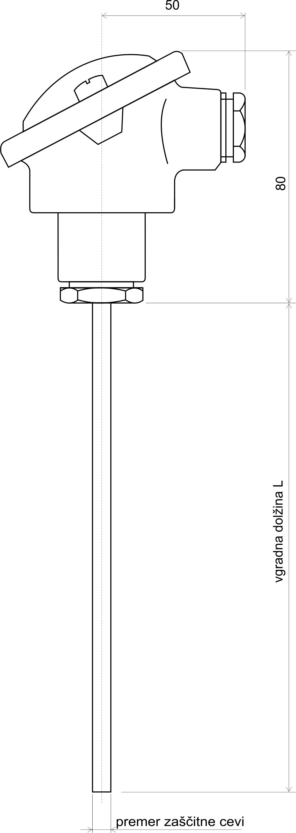
2x Pt100 2-vodno  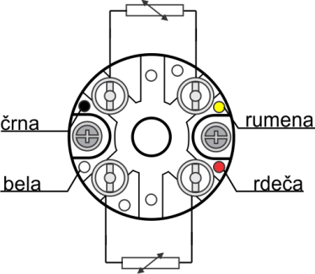 |  | 2x Pt100 3-vodno  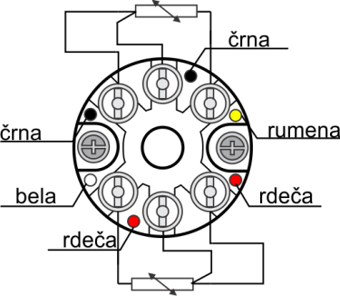 |  | 2x Pt100 4-vodno  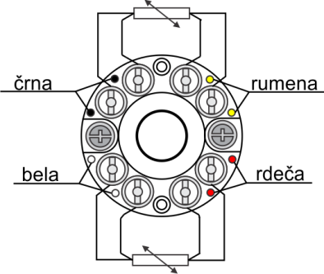
Merilni pretvornik:
IPAQ C-202, 4 ... 20 mA  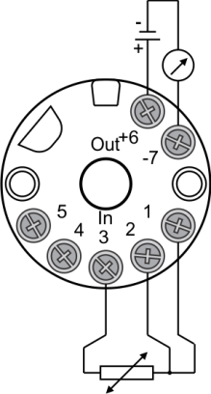 | IPAQ C-520, 4-20 mA ali HART  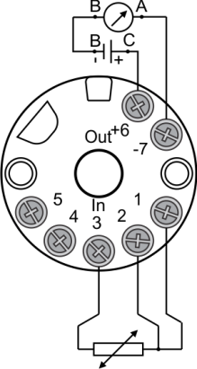 |  | APAQ-3HPT, 0 ... 10 V  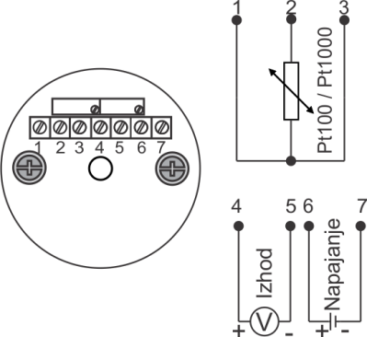

Priključne glave:
Tip B  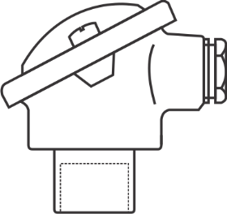 | Tip BE  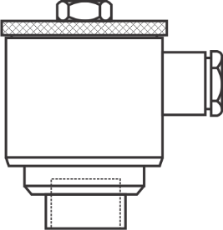 | Tip BAE  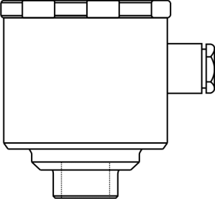 | Tip BBK   | Tip J  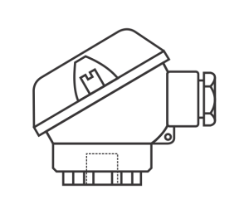
Tip BUS  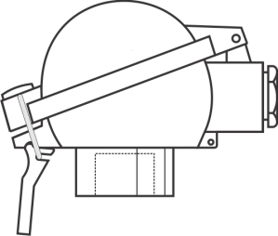 | Tip BUZ  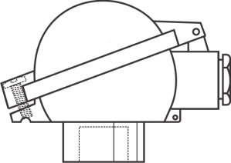 | Tip BUSH  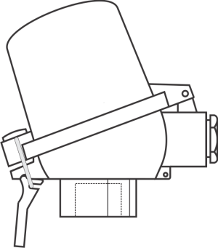 | Tip BUZH  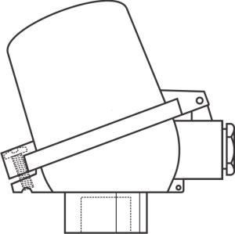 | Tip BUZH-W  s prikazovalnikom  